حتى يوم الثلاثاء 4 فبراير 2020 الساعة 00.01 (منطقتك الزمنية)

اليوم العالمي للسرطان 2020:

يكشف استبيان الرأي العالمي عن وجود فجوة غير مقبولة في

الوعي بالسرطان
- استبيان الرأي العام العالمي حول السرطان 2020 التقرير متاح للتنزيل هنا
- تشير النتائج إلى وجود فجوات في الوعي بمخاطر السرطان والسلوكيات المعززة للصحة بين المجموعات الاجتماعية والاقتصادية العليا والمنخفضة
- يميز يوم 4 من فبراير 2020 الذكرى الـ ²⁰ ليوم السرطان العالمي
الثلاثاء الموافق 4 فبراير – يوم السرطان العالمي، الذي يحتفل به الاتحاد الدولي لمكافحة السرطان (UICC)، والذي يهدف إلى حشد إجراءات عاجلة من الأفراد والحكومات ومجتمع السرطان العالمي لسد الفجوات الواضحة وغير المقبولة في الوعي بمخاطر السرطان بين المجموعات الاجتماعية والاقتصادية العليا والمنخفضة وما يترتب على ذلك من تأثير على سلوكياتهم المعززة للصحة.
وللاحتفال بالذكرى الـ ²⁰ ليوم السرطان العالمي، فقد قام الاتحاد العالمي لمكافحة السرطان UICC بعمل استبيان عالمي لتكوين صورة محدثة لخبرات العامة، وآرائهم، وجميع السلوكيات المتعلقة بالسرطان. ويغطي الاستطلاع الذي أجرته شركة إبسوس (Ipsos) أكثر من 15 ألف شخص بالغ من 20 دولة، وهو أول استطلاع عام متعدد البلدان خلال عقد الماضي يتطرّق إلى مفاهيم الجمهور عن السرطان. توجد نتائج الاستبيان، بشكل تفصيلي في تقرير UICC الذي أعلن عنه اليوم، استبيان الرأي العام العالمي عن السرطان 2020:ما يشعر به الناس، ويفكرون ويؤمنون به حيال السرطان اليوم، يشير التقرير إلى انقسام واضح بين الأطياف الاجتماعية والاقتصادية المحتلفة عندما تأتي إلى المعرفة والوعي بمخاطر السرطان، وما ينتج عن ذلك من ممارسات السلوكيات للحد من هذه المخاطر.
يقول الرئيس التنفيذي للاتحاد الدولي لمكافحة السرطان، الدكتور كاري آدمز :
"من غير المقبول أن يكون لدى ملايين الأشخاص فرصة أكبر للإصابة بالسرطان في حياتهم، لأنهم ببساطة لا يدركون مخاطر السرطان التي يجب تجنبها والسلوكيات الصحية التي يجب تبنيها - وهي معلومات يعتبرها الكثيرون منا مفروغًا منها. وهذا صحيح في جميع أنحاء العالم." التوعية بمخاطر السرطان
تشير نتائج الاستبيان بشكل عام إلى وجود مستوى عالٍ من الوعي بمرض السرطان بين أفراد عينة الاستبيان على مستوى العالم. التدخين (63%)، والتعرض للأشعة فوق البنفسجية (54%)، والتعرض لدخان التبغ من الآخرين (50%) كلها عوامل تشكل أغلب أسباب تزايد تعرض الأشخاص للإصابة بالسرطان. وعلى الجانب الآخر، فإن نقص التوعية (28%)، والتعرض إلى فيروسات أو بكتريا معينة (28%)، وزيادة الوزن (29%) كلها عوامل تعتبر هي الأقل التي تدفع للإصابة بالمرض.
ومع ذلك، فإن أفراد من الطبقات ذوي الدخل المنخفض في جميع البلدان المشمولة بالاستبيان على الأرجح لا يمكنهم التعرف على عوامل الإصابة بمرض السرطان مثل هؤلاء الذين يتمتعون بالدخل المرتفع. في كل المجالات عدا التدخين، يمكن ملاحظة هذا الاتجاه عند مقارنة الأفراد ضمن عينة الاستبيان الذين لم يستكملوا تعليمهم الجامعي بهؤلاء الأفراد الحاصلين على مؤهل جامعي.
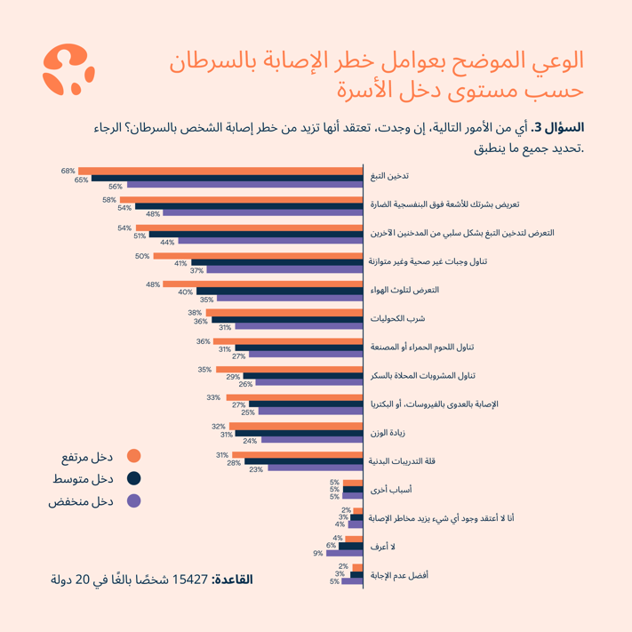
التدرب على وسائل الوقاية من السرطان
بخصوص مكان إقامة الناس في العالم، فقد أظهر أن هؤلاء الذين أكملوا الاستبيان عليهم ذوي مستويات التعليم المنخفضة وأصحاب الدخل المنخفض أقل دراية بعوامل الخطر الرئيسية المرتبطة بالإصابة بالسرطان وعلى الأرجح لا يتبعون الإجراءات المطلوبة للحد من خطر الإصابة بالسرطان مقارنة بهؤلاء من أصحاب الدخل المرتفع أو الحاصلين على مؤهل جامعي.
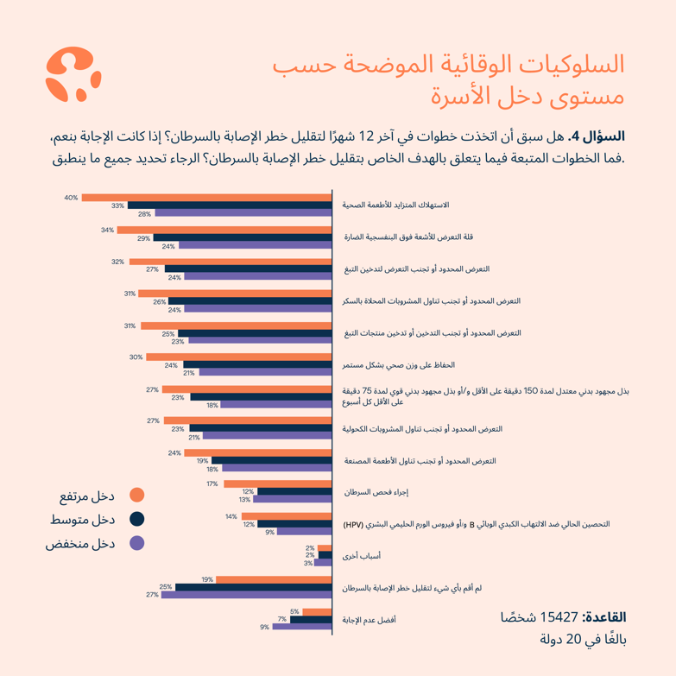
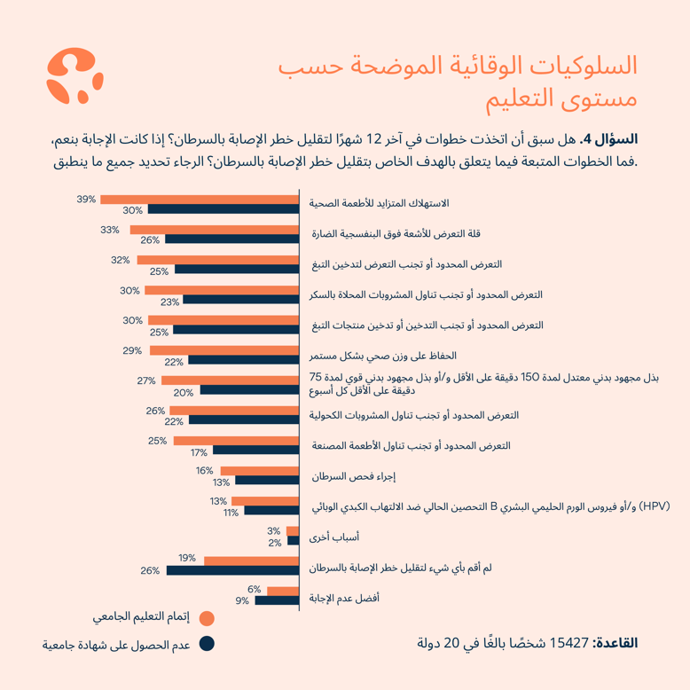

ما ينبغي القيام به: ترتيب أولوليات رفع مستوى الوعي من حيث وضعه في المقام الأول لدعم سلوكيات الوقاية الصحية
أكثر من 84% من الأفراد محل عينة الاستبيان شعروا أنه يجب على الحكومات اتخاذ الإجراءات المتعلقة بالوقاية من السرطان، بينما ثلث أفراد العينة يعتقدون أنه من المهم بالنسبة للحكومات تحسين مدى توافر الخدمات الخاصة بمرض السرطان - وهو معيار يتم التأكيد عليه بشكل ملحوظ من الأشخاص في البلاد ذات الدخل المنخفض داخل العينة.
تقول صاحبة السمو الملكي، الأميرة الأردنية دينا مرعد، رئيسة الاتحاد الدولي لمكافحة السرطان UICC : "لتحمل عبء مكافحة السرطان على مستوى العالم الآن ومستقبلاً، يجب أن تتحد الحكومات ومتخذو القرار من خلال مجتمع مكافحة السرطان الدولي معًا لضمان توفير كل الفرص المتاحة لكل شخص لمكافحة مخاطر الإصابة بالسرطان - بغض النظر عن مستوى تعليمهم أو دخلهم."
وللمساعدة في رفع درجة الوعي بالسرطان ودعم السلوكيات الوقائية الصحية وبالتالي عدم إهمال أي حالة، فإن الاتحاد الدولي لمكافحة السرطان يناشد كل الحكومات بـ:
- منح الأولوية لزيادة الوعي بمرض السرطان وطرق الوقاية من خلال السياسات الصحية المتطورة والتعليم لدعم القرارات الصحية وسلوكيات تحسين الصحة، مع التركيز على الانخراط بين السكان ذوي المستويات الاجتماعية والاقتصادية المنخفضة
- ضمان توفر المعلومات الحديثة المتعلقة بمخاطر السرطان للعامة وطرق الوقاية منه، وبشكل أهم تقديم تلك المعلومات وتوصيلها بطريقة سهلة للأفراد ذوي المستويات الاجتماعية والاقتصادية المنخفضة
- تطبيق سياسة المساعدة في الحد من استهلاك المنتجات المسببة للسرطان (على سبيل المثال، التبغ، والأطعمة والمشروبات السكرية)، لتشجيع سلوكيات تعزيز الصحة، خصوصًا بين المجموعات ذات المستويات الاجتماعية والاقتصادية المنخفضة
- الاستثمار بشكل استباقي في التخطيط الوطني لمكافحة السرطان وإنشاء سجلات معتمدة على السكان لضمان تخصيص الموارد الأكثر فاعلية الذي يفيد جميع الفئات
- مواصلة جهود زيادة الوعي مع كل جيل جديد لضمان وصول كل المعلومات المحدثة التي تتعلق بمخاطر السرطان وطرق الوقاية منه
وحملة "هذا أنا وهذا ما سأفعل" كجزء من فعاليات اليوم العالمي للسرطان، يدعو كل شخص بالتزام - كبير أو صغير - وإن الاتحاد الدولي لمكافحة السرطان UICC يوصي كل شخص:
- باستغلال اليوم العالمي للسرطان كفرصة لتحسين الوعي بعوامل ومخاطر السرطان ومشاركة معرفتك مع الآخرين
- الالتزام الشخصي الحد من مخاطر السرطان مثل الإقلاع عن التدخين، وتناول الأطعمة الصحية، وممارسة التدريبات الرياضية بانتظام، واستعمال منتجات الوقاية من أشعة الشمس
- الاستفادة مما يوفره لك نظامك الصحي ويشمل إجراء الفحص الشامل على الجسم، وفحوصات بالأشعة، والتطعيم
- انتهى –

التواصل مع وسائل الإعلام:
إذا كنت مهتمًا بترتيب مقابلة، أو إذا كنت ترغب في الحصول على المزيدٍ من المعلومات؛ فيُرجى التواصل على:
Maitland/AMO
Yasmin Perez
worldcancerday@maitland.co.uk
+44 (0)20 7395 0496
UICC
Nicole Engelbrecht
engelbrecht@uicc.org
+41 (0)22 809 1890
يمكن إجراء المقابلات باللغات الإنجليزية والعربية والفرنسية والألمانية والإسبانية. ومن بين المتحدّثين باسم الاتحاد الدولي لمكافحة السرطان المتاحين لإجراء مقابلات:

- صاحبة السّموّ الملكي الأميرة الأردنية دينا مرعد، رئيسة الاتحاد الدولي لمكافحة السرطان
- السيد/ كاري آدمز، الرئيس التنفيذي للاتحاد الدولي لمكافحة السرطان
- الدكتور/ أنيل دي كروز، الرئيس المنتخب القادم للاتحاد الدولي لمكافحة السرطان
- الدكتورة/ سونالي جونسون، رئيس المعرفة والترويج والسياسة بالاتحاد الدولي لمكافحة السرطان

ملاحظات للمحررين
لعرض مجموعة إعلام اليوم العالمي للسرطان 2020، متضمنًا تقريرنا ومكتبة الوسائط، يُرجى النقر هنا.

نبذة عن اليوم العالمي للسرطان 2020
يُنظّم اليوم العالمي للسرطان في 4 فبراير من كل عام، وهو مبادرة عالمية موحّدة يجتمع العالم تحت مظلتها للتوعية بمرض السرطان بطريقة إيجابية وملهمة. ويهدف هذا اليوم الذي ينظِّمه الاتحاد الدولي لمكافحة السرطان إلى الحد من حدوث ملايين الوفيات التي يمكن تفاديها سنويًا عن طريق زيادة الوعي والتثقيف بشأن هذا المرض جنبًا إلى جنبٍ مع مطالبة الحكومات والأفراد في جميع أنحاء العالم باتخاذ إجراءات في هذا الصدد.
ستنطلق فعاليات اليوم العالمي للسرطان 2020 تحت شعار "هذا أنا وهذا ما سأفعل"، الذي يمثِّل دعوة لتشجيع الالتزام الشخصي للحد من الآثار المتزايدة للسرطان ويُظهِر مدى قوة أعمالنا التي نقوم بها الآن للحد من تلك الآثار.
وتأتي الحملة هذا العام لتبني على النجاح الهائل الذي حققته في العام الماضي عام 2019، والتي شهدت ما يقرب 1000 نشاط في 127 دولة حول العالم، وما يزيد عن 700٫000 منشور عبر وسائل التواصل الاجتماعي، ومشاركة 62 حكومة.
لمزيد من المعلومات؛ يُرجى زيارة: www.worldcancerday.org
لمحة عن أنشطة اليوم العالمي للسرطان وفعالياته الجماهيرية
تلتقي المجتمعات والجمعيات المحلية والدولية حول العالم لعقد فعاليات مخصّصة لزيادة الوعي والتثقيف بشأن السرطان، بما في ذلك فحوصات سرطان مجانية، وجمع تبرعات، ومسابقات ركض ومشي، وندوات عامة للتوعية.
لمزيد من المعلومات عن فعاليات معينة؛ يُرجى زيارة: www.worldcancerday.org/map

نبذة عن الاتحاد الدولي لمكافحة السرطان (UICC)
الاتحاد الدولي لمكافحة السرطان هو أكبر وأقدم منظمة دولية لمكافحة السرطان. وقد تأسّس الاتحاد في جنيف عام 1933، ويضم في عضويته أكثر من 1150 منظمة في 173 دولة، ويتمتع الاتحاد بمركز استشاري لدى المجلس الاقتصادي والاجتماعي (ECOSOC) التابع لمنظمة لأمم المتحدة، علاوة على ما لديه من علاقات رسمية مع منظمة الصحة العالمية (WHO) والوكالة الدولية لبحوث السرطان (IARC) والوكالة الدولية للطاقة الذرية (IAEA) ومكتب الأمم المتحدة المعني بالمخدرات والجريمة (UNODC). كما تجمع الاتحاد شراكة مع ما يزيد على 50 شريكًا، بما في ذلك جمعيات وشركات ومؤسسات، وهؤلاء الشركاء جميعهم أبدوا التزامهم بمكافحة السرطان. والاتحاد عضو مؤسس في تحالف منظمات الأمراض غير المعدية، ومركز مكابي للقانون والسرطان، والشراكة الدولية لمكافحة السرطان (ICCP)، وهو من أسس مؤسسة سيتي كانسر تشالنج وذلك في شهر يناير من عام 2019.
تتمثل مهمة الاتحاد في توحيد قوى مجتمع السرطان ودعمه كذلك في إطار جهوده الرامية إلى الحد من العبء العالمي للسرطان، والحث على تحقيق مزيد من العدالة الصحية، وضمان استمرار جهود مكافحة السرطان بوصفها هدفًا ذا أولوية في الخطة العالمية للصحة والتنمية. ويسعى الاتحاد جاهدًا لتحقيق هذه الأهداف بلمّ شمل القادة العالميين من خلال الفعاليات والمبادرات المبتكرة والبعيدة المدى لمكافحة السرطان، وببناء القدرات لتلبية الاحتياجات الإقليمية، وبتنظيم حملات التوعية.
www.uicc.org
نبذة عن إيبسوس
تعد إيبسوس شركة أبحاث تسويقية تُدار من قِبل خبراء ومحترفين في البحوث.
تأسست في فرنسا عام 1975، وقد تطورت الشركة إلى مجموعة بحثية على مستوى العالم مع تواجد قوي في كل الأسواق الرئيسية. تعد إيبسوس إحدى أضخم ثلاث شركات في مجال البحوث العالمية. وبتواجدها القوي في 90 دولة، فلدى إيبسوس ما يزيد عن 18.000 موظف وتتميز بقدرات تتيح إمكانية عمل البرامج البحثية في أكثر من 100 دولة على مستوى العالم. لقد أنشأ خبراؤنا ومحللونا في مجال الأبحاث قدرات تخصصية فائقة ومتعددة تتيح الفهم الصحيح والرؤى النافذة وتحويلها إلى إجراءات، وآراء وعوامل تحفيز للمواطنين، والمستهلكين، والمرضى، والعملاء، والموظفين.
www.ipsos.com

مذكرة حول استطلاع الرأي العام العالمي حول منهجية السرطان
استبيان الرأي العام العالمي حول السرطان هو استبيان عالمي عبر الإنترنت تم إجراؤه في الفترة من 25 أكتوبر إلى 25 نوفمبر 2019 على عينة إجمالية قدرها 152727 من البالغين. تم إجراء الاستطلاع عبر نظام Ipsos Online Panel في 20 دولة حول العالم: أستراليا والبرازيل وبوليفيا وكندا والصين وفرنسا وألمانيا وبريطانيا العظمى والهند وإسرائيل واليابان والمكسيك وكينيا والفلبين والمملكة العربية السعودية وجنوب إفريقيا وإسبانيا والسويد وتركيا والولايات المتحدة الأمريكية. يمكن العثور على منهجية أكثر تفصيلاً في التقرير.

